# 小组创建报告

**小组名称：**我请问了

**小组人数：**6人

**小组成员：**陈邱华、李胤玮、廖雨龙、刘杨建、刘链凯、沈智恺

**选题：**高校成绩管理系统

**人员分工：**

Scrum Master: 陈邱华

Product PO: 李胤玮

开发人员： 廖雨龙 刘杨健 刘链凯

测试人员： 沈智恺

# 高考成绩管理系统需求分析

### **1.项目背景**

## 高考作为中国教育体系中的关键环节，对考生的未来教育和职业发展具有决定性影响。随着教育改革的深化和信息技术的快速发展，传统的高考成绩管理方式已难以满足高效、透明、安全的管理需求。传统的手动处理成绩信息不仅耗时耗力，而且容易出错，同时，信息的不及时共享也限制了学生、家长以及教育管理者对成绩数据的即时访问。因此，开发一个高考成绩管理系统显得尤为重要。该系统旨在利用现代信息技术，实现高考成绩的自动化管理，提高数据处理的准确性和效率，确保成绩信息的安全，同时增强信息的透明度，满足考生、家长、教育机构及社会的多样化需求。

### **2.高考成绩管理系统的需求分析**

### 2.1 系统目标

（1）实现高考成绩的录入：支持单个成绩录入和批量EXCEL导入，确保成绩数据的准确性和完整性。

（2）提供成绩查询和修改功能：学校管理人员可以根据学生信息进行成绩查询，并提供修改成绩的权限和功能，以应对可能的误操作或数据错误。

（3）实现总分排序功能：对学生的总分进行排序，以便进行排名和分析。

（4）支持语数外总分和物化生的线性关系分析：系统能够计算和展示语文、数学、外语总分以及物理、化学、生物总分之间的线性关系，帮助教师和管理人员进行学科成绩分析。

（5）提供每一门课程的分数直方图：对每一门考试科目的成绩分布进行可视化展示，以便于教师和管理人员了解学生的成绩分布情况。

### 2.2 高考成绩管理系统的功能需求分析

（1）成绩录入：支持单个成绩录入：提供界面输入框，方便教师或管理员输入学生的高考成绩。支持EXCEL批量导入：提供上传EXCEL文件的功能，系统自动解析文件并将成绩数据导入系统。

（2）成绩查询：学生成绩查询：根据学生姓名、学号等信息，快速查询学生的高考成绩。

（3）成绩修改：管理员可对成绩数据进行修改，确保数据的准确性。

（4）总分排序：根据学生的总分进行排序，方便进行排名和分析。

（5）语数外总分和物化生线性关系分析：计算语文、数学、外语总分、计算物理、化学、生物总分；计算两个总分之间的线性关系。

（6）分数直方图：对每一门考试科目的成绩分布进行可视化展示，生成成绩直方图，以便于直观地了解成绩分布情况。

### 2.3 高考成绩管理系统的非功能需求分析

（1）安全性：确保成绩数据的安全性和隐私性，采取必要的安全措施保护数据不被未授权访问。

（2）可用性：系统稳定可靠，保证24/7的在线访问，确保用户随时随地可以使用系统。

（3）性能优化：系统应具有良好的性能，能够快速响应用户的请求，并能够处理大规模数据导入和查询操作。

（4）用户友好性：系统界面简洁清晰，操作简单易懂，提供良好的用户体验。

### 2.4 功能模块图

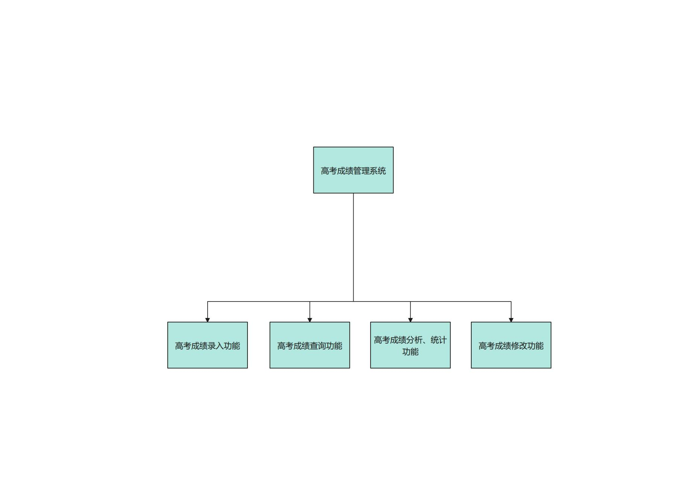

## 3.用例图设计建模

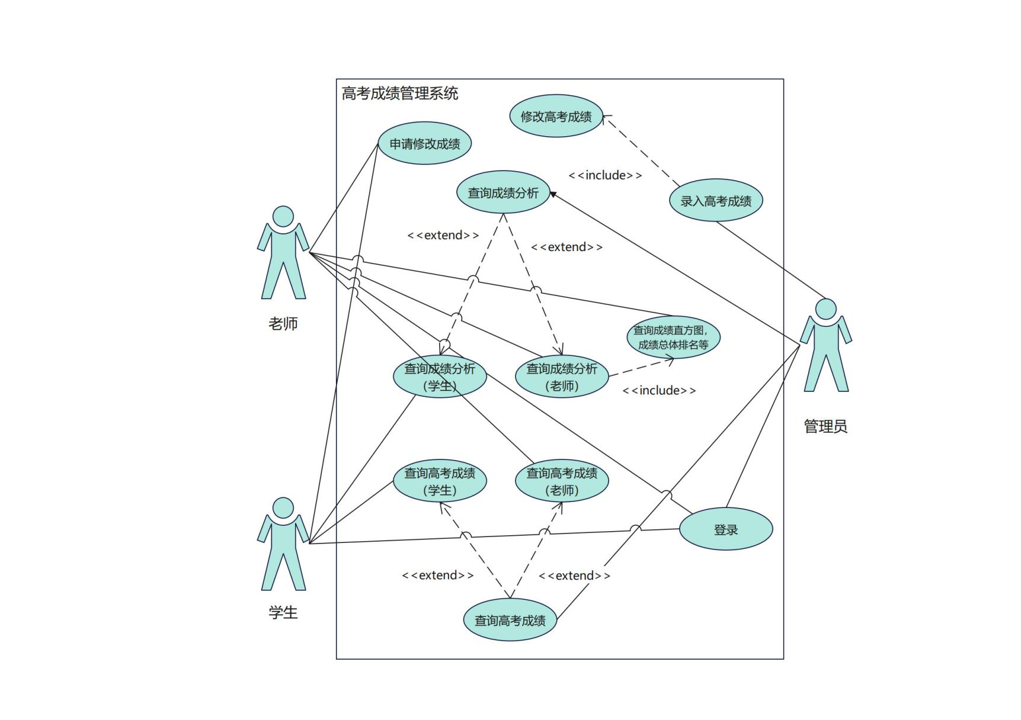

【用例图描述】

1. 录入高考成绩：根据excel表内容批量录入学生高考成绩或逐条录入学生高考成绩。
2. 查询高考成绩：老师、管理员、学生均可查询高考成绩，但权限不同。
3. 查询成绩分析：老师、管理员、学生均可查询成绩分析，但权限不同。
4. 申请修改成绩：学生、老师可申请修改高考成绩。
5. 修改高考成绩：管理员可以修改高考成绩。

## 4.数据流图设计建模

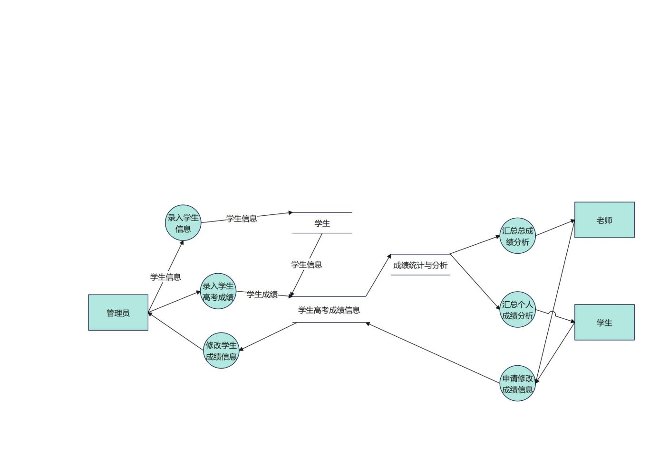

【数据流图描述】

1. 录入学生信息：管理员可以录入学生信息。
2. 录入学生高考成绩：管理员可以录入学生高考成绩。
3. 修改学生成绩信息：管理员可以修改学生成绩。
4. 汇总总成绩分析：系统根据高考成绩统计与分析生成总成绩分析。
5. 汇总个人成绩分析：系统根据高考成绩统计与分析生成个人成绩分析。
6. 申请修改成绩信息：学生与教师可以申请修改成绩信息。
7. 学生：储存学生基本信息，包括学生姓名、学生学号、学生准考证号等。
8. 学生高考成绩信息：根据学生信息与学生高考成绩生成的学生高考成绩信息。
9. 成绩统计与分析：系统对学生成绩进行分析生成的成绩统计与分析。

## 5.依赖关系图设计建模

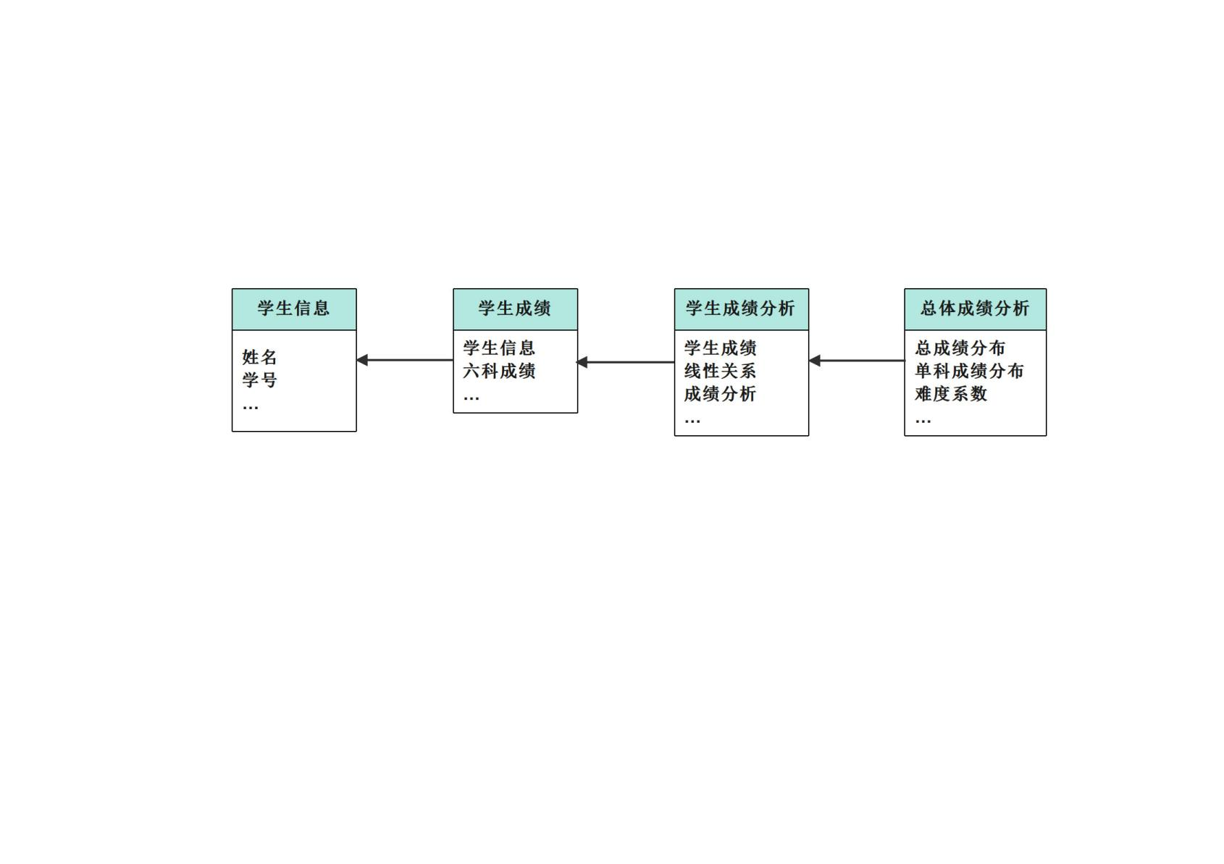

【依赖关系图描述】

（1）学生信息：管理员通过导入文件或手动输入储存的学生信息。

（2）学生成绩：管理员输入学生成绩后得到的学生成绩信息。

（3）学生成绩分析：系统根据学生成绩统计分析得到的学生成绩分析。

（4）总体成绩分析：根据班级全体学生的学生成绩分析综合得到的学生总体成绩分析。

## 6.技术选型

（1）编程语言：Python

（2）数据存储：选择关系型数据库，如GaussDB等，用于存储学生的成绩数据，或者文件。